快速排序法：快速排序法是目前平均效率最快的排序算法（一般来说，但不排除某些情况），最快为nlogn, 最慢为n平方。

快速排序法的实现原理：选取数组中的一个数据（一般为数组第一个元素），将数组中大于该元素的数据放在它的后面，小于“或”等于它的数据放在它的前面（所以快牌是不稳定的），即完成一趟快速排序
1. 设数组A的长度为n，设置变量i=0, j=n-1.
2. 设A[0]的数据为参考数据k，将数组从后往前搜索（j--），搜索到第一个小于或等于A[0]的数据，交换数据A[i] = A[j], A[j] = k;
3. 将数组从前往后搜索（i++）,搜索到第一个大于k的数据，交换数据A[i] = A[j], A[j] = k;
4. 循环2、3，直到i==j
5. 此时将小于k的值作为一个数组，大于k的作为另外一个数组，再执行2、3、4，直到搜索循环数组的长度为1结束

代码如下：
/*
Des: 快速排序算法
Param: array 数组
Param: start 数组的排序起始位置
Param: end 数组的排序终点位置
*/
template<typename T>
void QuickSort(T array[], int start, int end)
{
if (start >= end)
return;

T key = array[start];
int startIndex = start;
int endIndex = end;

while (startIndex < endIndex)
{
//将数组从后往前搜索，找到第一个小等于key的值
while ((array[endIndex] > key) && (start < endIndex))
{
endIndex--;
}

array[startIndex] = array[endIndex];
//startIndex = end;

//将数组从前往后搜索，找到第一个大于key的值
while((array[startIndex] <= key) && (startIndex < endIndex))
{
startIndex++;
}

array[endIndex] = array[startIndex];
}

//记录轴的值
array[startIndex] = key;

//排序剩余的数据
QuickSort(array, start, startIndex - 1);
QuickSort(array, startIndex + 1, end);
}

运行结果：
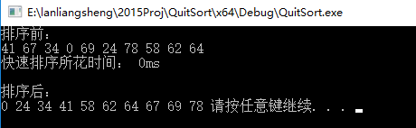

与冒泡排序比较效率：假如排序十万的随机值，消耗的时间对比如下：
